《周易入门》课程简介
一、主讲教师简介  周建昌，厦门大学副研究员，厦门大学传播研究所和上海社科院五缘文化研究所研究员，厦门市陈元光学术研究会会长。  厦大历史系本科毕业，历史学学士。厦大法学院硕士研究生毕业，民商法学硕士学位。  长期从事周易和国学话题的应用与教学，曾在厦大管理学院、嘉庚学院开设《周易入门》、《国学基础》、《周易与旅游》、《三十六计新探》、《五缘文化概论》等课程。曾在福建电视台“健康路八路”主讲“损益人生”、“周易话年”两个栏目。 | 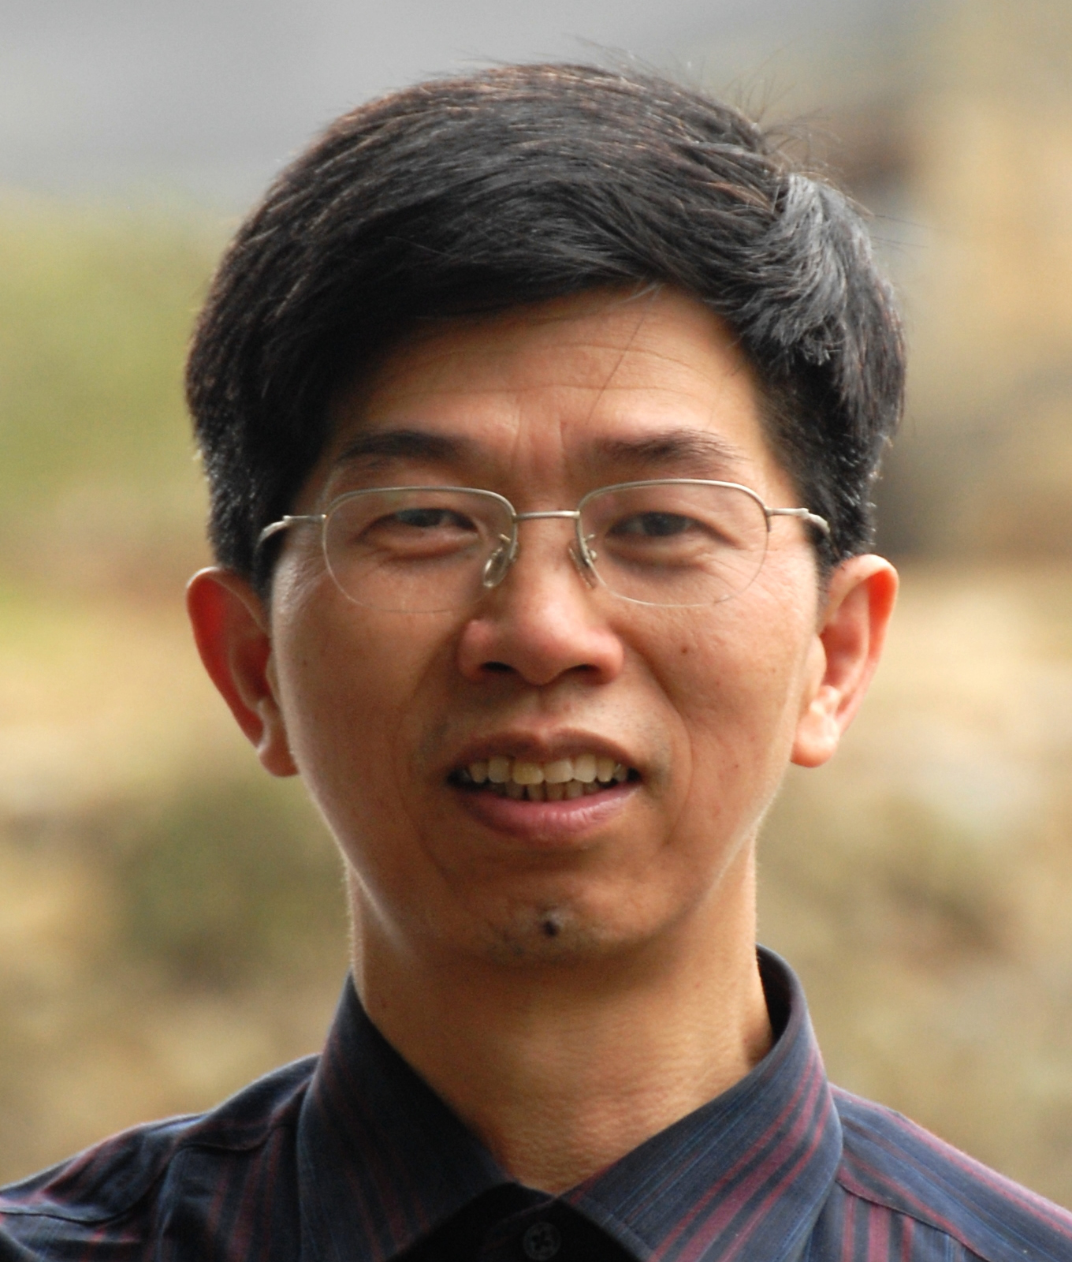
二、课程简介
周易是中华文化之根，六经之首、三玄之冠，是人类智慧的结晶。周易自古至今对中国的政治、经济、文化、社会、军事、艺术、健康、体育、生活等各各方面都着深刻的影响，周易智慧几乎涉及中华文明的全部领域。
周易在现实生活中的影响更大，“百姓日用而不知”，周易的辩证思维、三才观念、对立统一的思想、危机意识、演绎和归纳能力以及简易、变易、不易理念，周易的和谐思想、与时偕行、变革思维、开放包容和对预知未来的信念和思想都是中华文化之精华和中国智慧之宝贝，了解并掌握一点周易知识，有利于同学们更好地理解现实社会中出现的各种事物，更好地适应生活现实，理解社会现实，对未来的生活和事业发展都是有益的。
本课程理论和实用并重，根据周易自身特有的有“学”有“术”之特点，在重视理论探索，给学生以传统文化源流和理念熏陶的同时，也会针对现实生活中的与周易相关的风水地理、八字命理、手面相术、梅花易术等“易术”做简要的介绍，以引导学生正确易经中的这些对社会大众具有深刻影响的“易术”的真正内涵和意义。
作为中国人，应该了解一点中华传统文化，而想了解中华传统文化必须得先掌握周易知识，因为它是中华文化之活水源头！
三、课程修读要求
课程总学分1学分，8周16学时。
考核方法为论文考核形式。通过撰写与周易相关的一篇论文考核学生掌握周易相关知识的情况及相应的应用能力，以电子文档提交到指定网站并提交纸本文档。
课程总成绩由平时出勤占30%、期末论文考核（70%）确定。
学生要求有一定的古文基础知识。

